Suivre l'évolution d'un dossier

En STMG dans le cadre de l'étude, en BTS dans le cadre de la rédaction d'un rapport de stage ou dans toute situation où une production écrite progressive est attendue, il s'avère nécessaire de guider les élèves, de suivre l'avancement de leur réflexion voire de l'orienter. En dissociant le suivi de l'évolution du dossier et le dossier lui-même on oblige l'élève à rendre compte au fur et à mesure de sa démarche.
Ainsi, dans le cadre de la série STMG, on peut lire dans le BO n°21 du 24 mai 2012 :
« Travail demandé au candidat et évaluation :
[...] L'environnement numérique de travail utilisé dans le cadre de l'enseignement de sciences de gestion est requis pour la réalisation de l'étude comme pour son suivi.

Quelles aides peut apporter l'usage du numérique ?

La plate-forme moodle propose des activités qui facilitent ce travail de suivi :

- Bloc : mes fichiers personnels
- Ressource URLvers un agrégateur de sites
- Activité forum
- Activité devoir

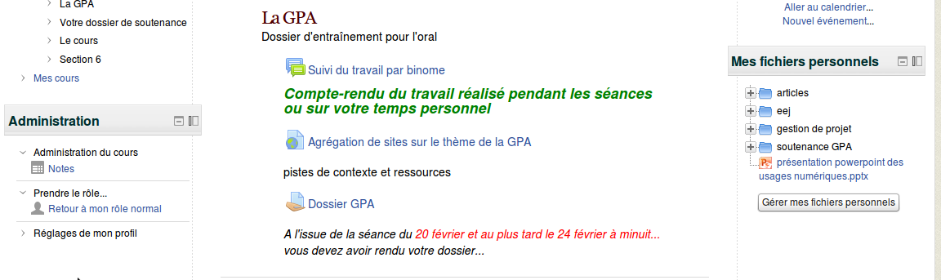

Bloc : Mes fichiers personnels :

Chaque inscrit sur la plate-forme peut ajouter un bloc intitulé « mes fichiers personnels ». Il s'agit d'un espace de stockage qui s'organise en dossiers comme sur le gestionnaire de fichiers d'un poste de travail habituel,
Chaque production peut être stockée dans cet espace, ce qui permet à l'auteur de reprendre son travail de chez lui comme du lycée.

L'activité forum :

Etape 0 :
L'enseignant, en mode édition, crée une nouvelle activité appelée forum. Il peut envisager son évaluation.
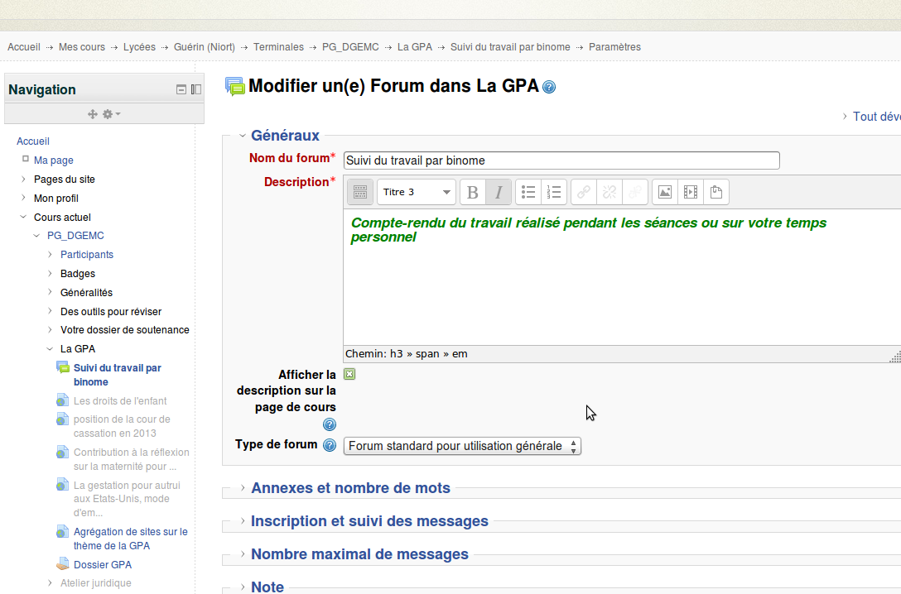

Etape 1 :
Chaque élève ouvre un fil de discussion portant pour titre l'objet de l'étude.
Dans l'exemple ci-dessous, le thème était commun : la gestation pour autrui et les élèves ont travaillé en binôme. On constate 13 échanges avec le binôme « Romane mt et Julie » et seulement 3 avec Yasar Oguz.
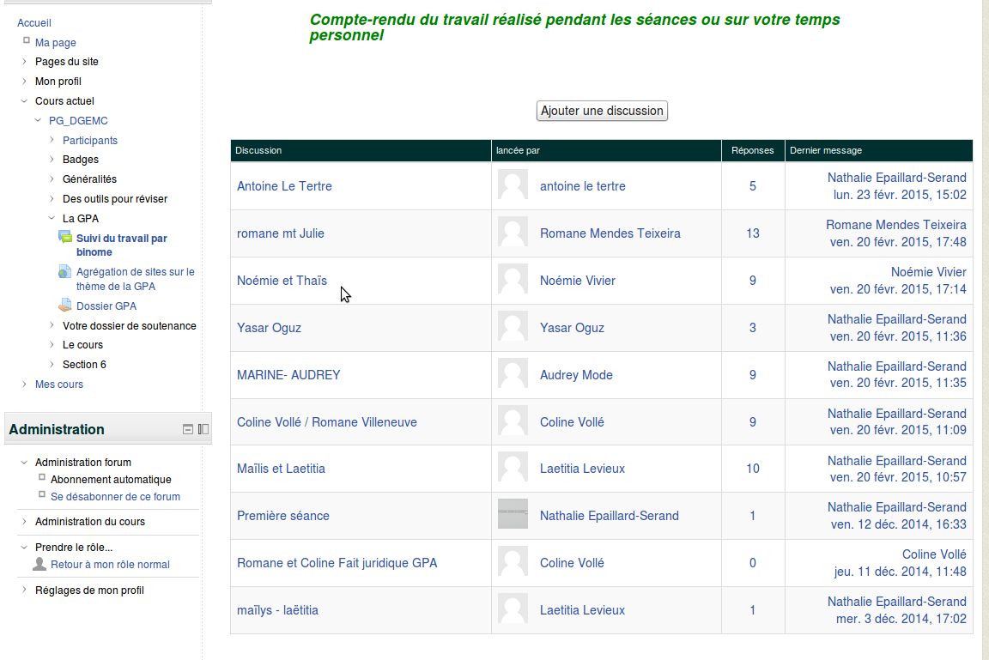

Etape 2 :
A chaque fois qu'il y travaille, l'élève est amené à rendre compte de ses avancées : les recherches effectuées, les documents retenus, les difficultés rencontrées.
De plus, il doit (il peut) joindre le fichier texte de son dossier présent dans le bloc « mes fichiers personnels ». Des annotations en mode révision peuvent alors y être apportées.
Selon l'autonomie des élèves, il peut s'avérer nécessaire de plus ou moins diriger l'utilisation du forum avec la définition d'une fréquence de travail ou bien l'évaluation de la qualité des échanges indépendamment de la pertinence du dossier.
La régularité des échanges donne confiance à l'élève dans la construction de son dossier et permet à l'enseignant de suivre chacun. L'absence de l'utilisation de l'outil par un élève est en soi un indicateur de difficultés. Dans ce cas, rien ne remplace un échange oral.
Ci-dessous un extrait des échanges :
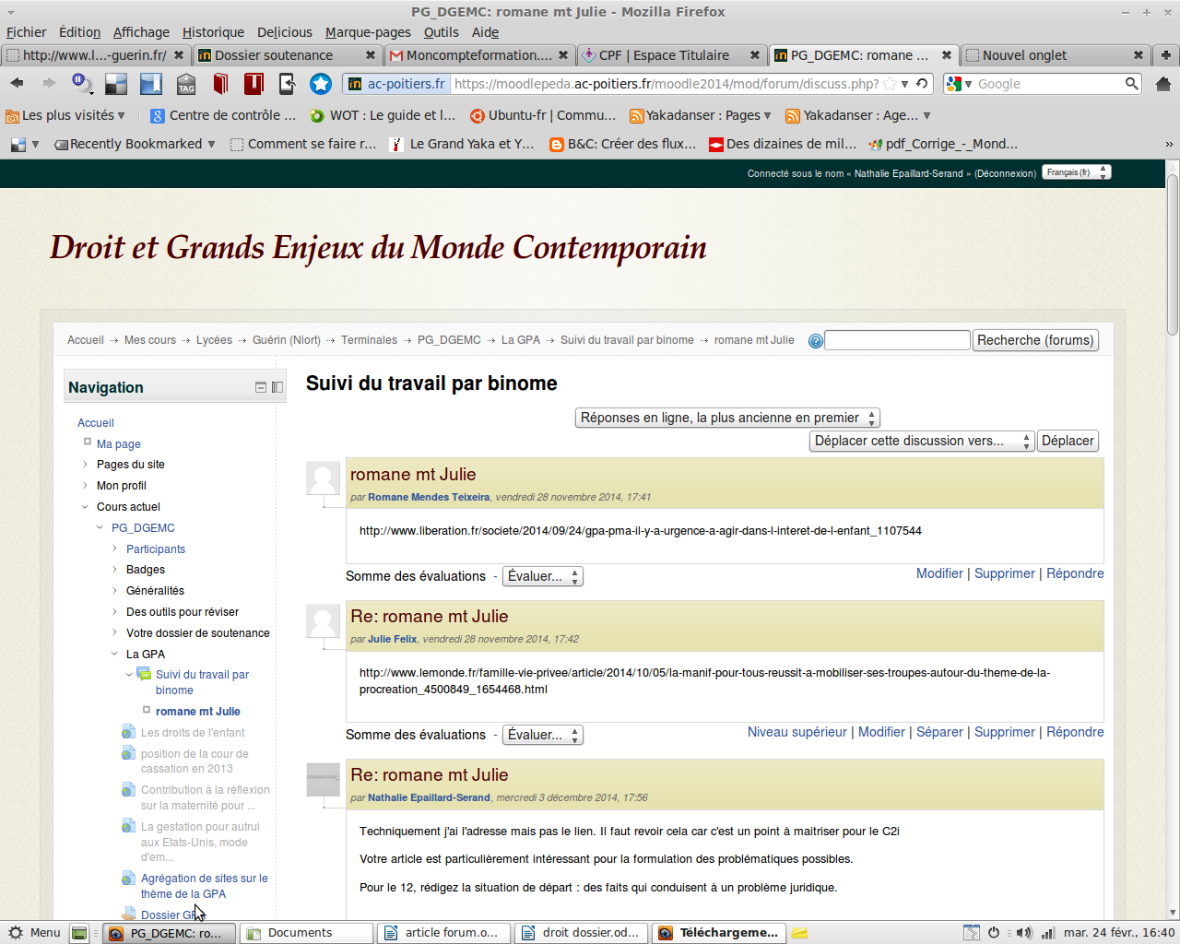

La ressource URL ou l'activité lexique

Il est possible de rassembler l'ensemble des articles trouvés sur le web dans un agrégateur de site comme symbaloo et de faire un lien vers la page publique à partir de la ressource URL.

Une autre solution aurait pu être la création d'une activité « glossaire » où les élèves auraient créé des articles pour chacun des liens retenus

L'activité devoir

Une fois le temps consacré à la constitution du dossier écoulé, l'utilisation de l'activité devoir permet à chacun de rendre son dossier. Cela permet de distinguer la phase de construction du dossier et celle où le dossier est finalisé.

Lors de la création du devoir il est possible de :
- définir les dates au plus tard de la remise du dossier
- définir un « guide d'évaluation » visible par les élèves. Les critères à remplir pour avoir un dossier bien construit sont à disposition des élèves. Les commentaires laissés par l'enseignant permettent aux élèves de se situer dans l'apprentissage d'une compétence ou dans la réalisation de l'objectif demandé.
Il est fréquent, quel que soit le niveau d'études (baccalauréat, BTS,) que le dossier rédigé ne fasse pas à proprement parler d'une évaluation mais qu'il ne soit qu'un support pour le passage d'un oral. Cependant, un tel travail suppose l'acquisition de compétences qui peuvent être évaluées.
Dans l'exemple ci dessous, vous pouvez apercevoir un extrait du guide d'évaluation, et sur la gauche la boite de dialogue qui permet d'accéder à l'ensemble des réglages pour l'activité devoir.
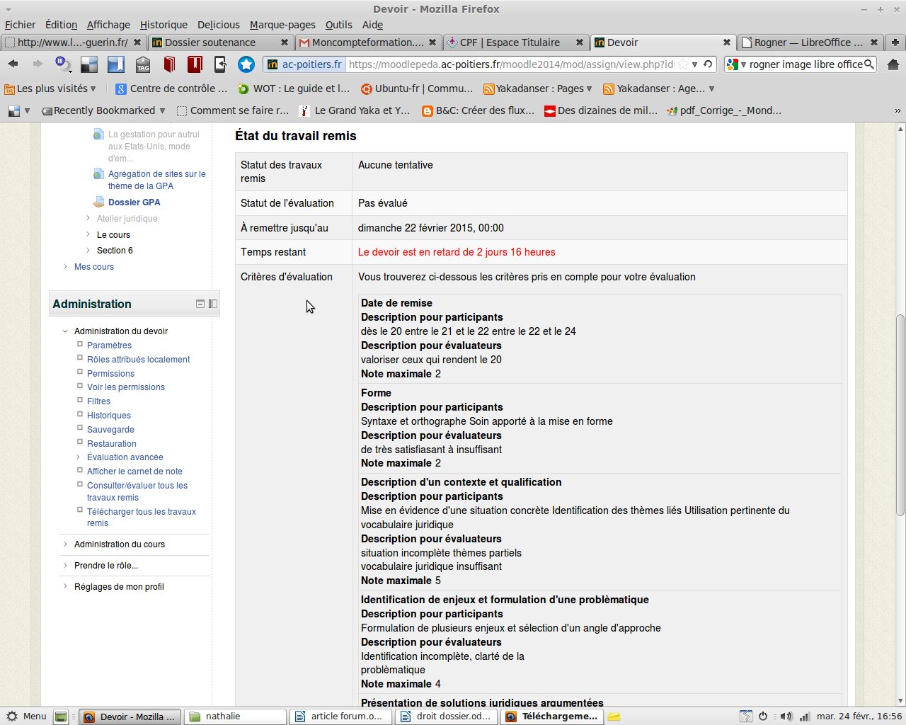

Quels items du B2i valider ?

3.1r Produire des documents numériques structurés
Al 3.1.1r : je maîtrise les fonctions de base des suites bureautiques.
5.1r Produire des documents numériques structurés :
Al5.3r lorsque je publie un document en m’appuyant sur des ressources dont je ne suis pas l’auteur, je le fais dans le respect des règles.

